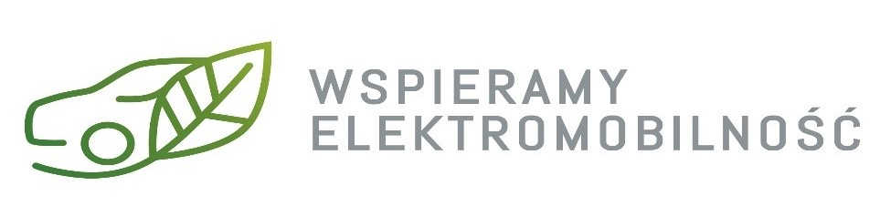

**OFERTA**

**na opracowanie dokumentacji technicznej i wykonanie robót budowlanych związanych z wykonaniem 4 stanowisk w celu zamontowania stacji ładowania pojazdów elektrycznych.**

W odpowiedzi na Zapytanie ofertowe nr 2/2024 z 7 maja 2024 r., składam Zamawiającemu: Polbis Auto Spółka z ograniczoną odpowiedzialnością, z siedzibą ul. Partyzantów 26, 10-521 Olsztyn, KRS: 0000323903, NIP: 7393727411, REGON: 280362571, poniższą ofertę:

**Dane Wykonawcy**

|  |  |
| --- | --- |
| Nazwa Wykonawcy |  |
| Adres  NIP |  |
| Imię i nazwisko osoby do kontaktu  Nr telefonu  Adres e-mail |  |

**Wartość oferty (wraz z podaniem waluty):**

|  |  |  |  |
| --- | --- | --- | --- |
| lp. | Wyszczególnienie robót | **wyszczególnienie** | |
| wartość netto | wartość brutto |
|  | Roboty budowlane - 4 stanowiska pod stacje ładowania pojazdów elektrycznych |  |  |
|  | Budowa instalacji przyłączeniowej (dla 4 szt. stacji) |  |  |
|  | Opracowanie dokumentacji technicznej |  |  |
|  | Inne - niewymienione powyżej (**należy wskazać jakie**) |  |  |
| SUMA: | |  |  |

|  |
| --- |
| Okres gwarancji |
|  |

**Oświadczam, że:**

Posiadamy doświadczenie w pracach budowlanych oraz doświadczenie w budowie infrastruktury elektrycznej, potwierdzone referencjami (proszę do oferty załączyć wymienione poniżej referencje):

|  |  |  |
| --- | --- | --- |
| Nazwa inwestora i adres inwestycji | Nazwa zadania | Data zakończenia |
|  |  |  |
|  |  |  |
|  |  |  |
|  |  |  |

**Oświadczenia:**

Oświadczam, że zapoznałem/am się z warunkami zapytania ofertowego i nie wnoszę do niego żadnych zastrzeżeń oraz zdobyłem/am konieczne informacje i wyjaśnienia do przygotowania oferty.

Oświadczam, że uważam się za związanego/ą ofertą przez okres 60 dni licząc od dnia upływu terminu składania ofert.

Oświadczam, że w przypadku wyboru przez Zamawiającego niniejszej oferty zobowiązuję się do podpisania umowy w terminie i miejscu wskazanym przez Zamawiającego.

Oświadczam, że nie jestem podmiotem, w stosunku, do którego zachodzą okoliczności, o których mowa w art. 7 ust. 1 ustawy z dnia 13 kwietnia 2022 r. o szczególnych rozwiązaniach w zakresie przeciwdziałania wspieraniu agresji na Ukrainę oraz służących ochronie bezpieczeństwa narodowego (Dz. U. z 2022 r., poz. 835).

Oświadczam, że wyrażam zgodę na przetwarzanie moich danych osobowych, wskazanych w złożonych dokumentach, związanych z udziałem w niniejszym postępowaniu dotyczącym projektu pn. „Zakup i montaż 4 ogólnodostępnych stacji ładowania pojazdów o mocy 60 kW” realizowanego przez Polbis Auto Spółka z ograniczoną odpowiedzialnością, zgodnie z wymogami określonymi w zapytaniu ofertowym nr 2/2024 z 7 maja 2024 r., w celach związanych z przeprowadzeniem procedury wyboru wykonawcy.

Jestem świadomy/-a, że w dowolnym momencie zgoda może być przeze mnie wycofana, nie wpływa to jednak na zgodność z prawem przetwarzania, którego dokonano na podstawie zgody przed jej cofnięciem.

…………………………………………………………..

(data i podpis osoby upoważnionej do reprezentowania Oferenta)